別紙１

**照明器具 安定器の調査方法**

昭和32年（1957年）から昭和47年（1972年）の間に製造された照明器具の安定器（電灯のちらつきを安定させる装置）にはPCB（毒性のある物質）が含まれている可能性があります。

以下の方法に従って、ご確認ください。

１　調査にあたって

調査対象となる照明器具は、以下のとおりです。

　・業務用蛍光灯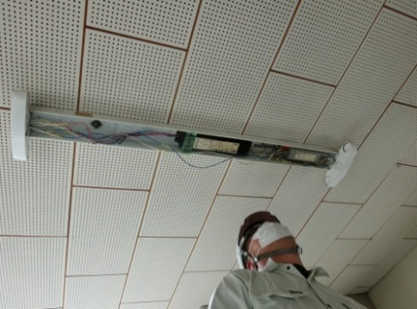

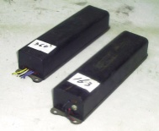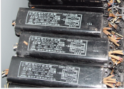

**安定器**

・水銀灯（道路や工場等で使用される光量が多い白色灯）

☆ポイント☆

水銀灯の安定器は、取り付け台や収納ボックスなどに内蔵され、壁に設置されている場合があります。



　・低圧ナトリウム灯（トンネル等に設置されているオレンジ灯）



☆ポイント☆

低圧ナトリウム灯の安定器は、器具本体に内蔵されている場合や、器具とは別に設置されている場合があります。

※使用中の照明器具は感電の恐れがあります。調査する際は、なるべく知り合いの電気工事業者や専門の調査会社等に相談するなど、安全な方法で実施してください。

（建物の維持管理を委託している場合は、メンテナンス会社へご相談ください。）

※建物の竣工図や過去に実施した調査の記録等がある場合には、それをもとにPCB使用安定器の有無を判断してください。

　ただし、過去にサンプル調査を行なった場合は、調査漏れ等がないか今一度ご確認ください。

☆昭和52年（1977年）3月以前に建築された建物は、次ページの場所にPCB使用安定器が設置されている可能性があります。

・照明器具内

LEDランプに交換している場合においても、器具内にPCB使用安定器が残されている場合があります。

・敷地内の屋外灯や建物外壁・屋上の照明

敷地内の屋外灯や建物外壁・屋上の照明にもPCB使用安定器が使用されている可能性があります。

・屋外・屋内の倉庫、電気室等

過去に回収・保管されたPCB 使用安定器は、屋外・屋内の倉庫、電気室等、普段邪魔にならない場所に保管

されている可能性があります。

・無人施設の照明等

利用されていない事業所、工場施設等に保管・使用されている可能性があります。

・エレベーターの照明

エレベーターの照明にもPCB使用安定器が使用されている可能性があります。

・天井裏や壁際・梁

事務室の天井裏や工場の壁際・梁にPCB使用安定器が設置されている場合があります。照明器具を更新した

施設においても、PCB使用安定器が残されている可能性があります。

２　調査手順

（１）照明器具の種類によって判別する。

　　以下のいずれかに当てはまる場合、PCBは含まれません。

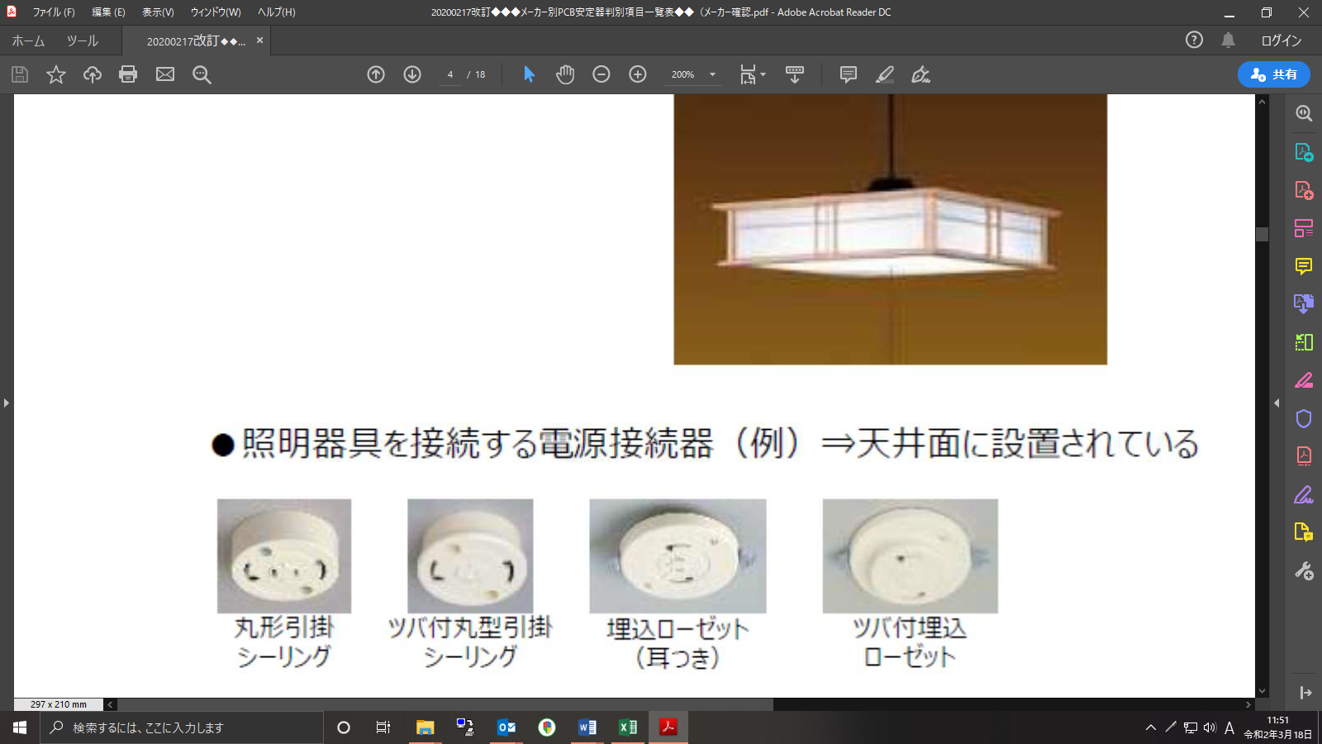・家庭用照明器具

（例）天井に設置されている「引っ掛けシーリング」

を使用している。

・コンパクト蛍光灯　　　　　　　　　　　　　　　　　　　　　　　　　　・電球形蛍光灯

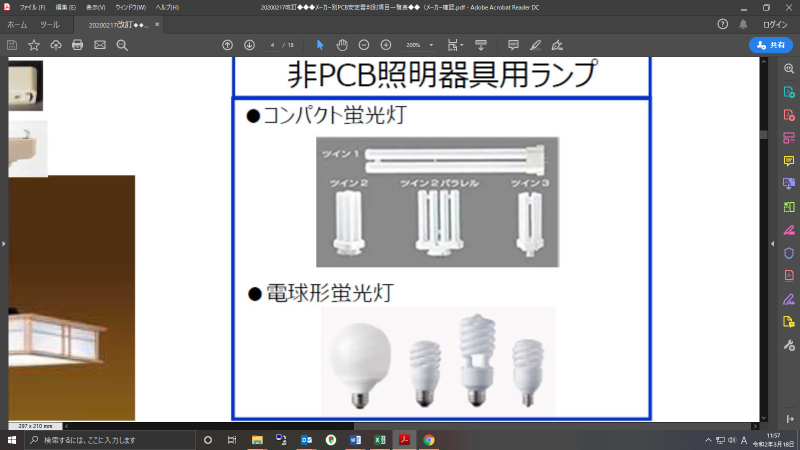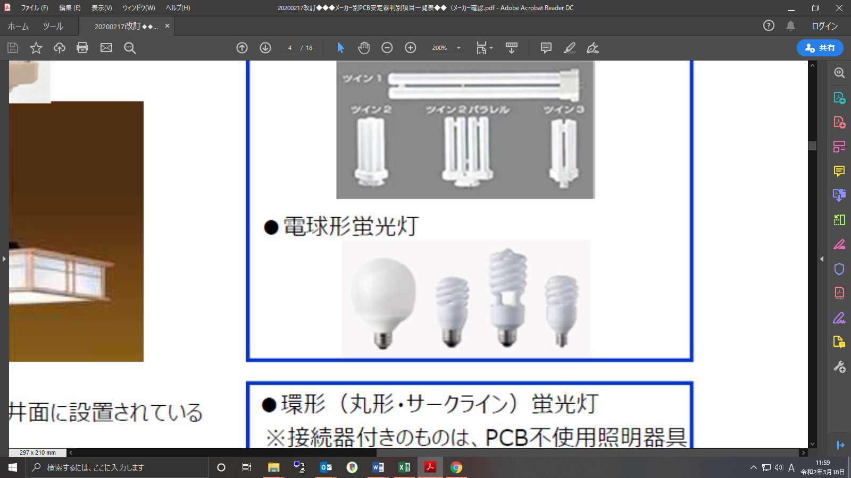

・丸形蛍光灯

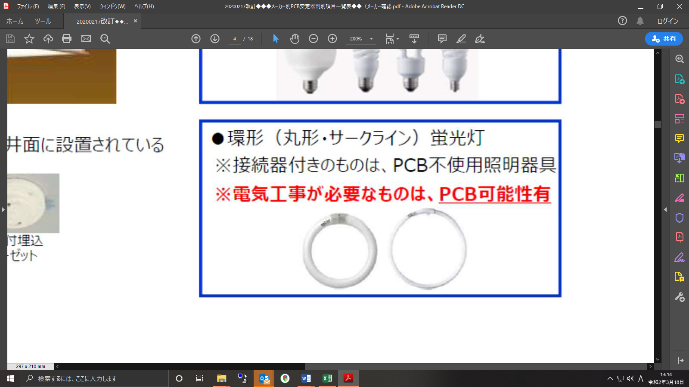 ※「引っ掛けシーリング」を使用したものは、PCB不使用

※電気工事が必要なものは、PCBの可能性があります。

（２）照明器具のラベルで判別する。

照明器具のラベル記載内容を確認し、製造年月・種類・力率からPCB使用安定器の有無を判別してください。以下のいずれかに当てはまる場合、メーカーを問わず、ＰＣＢは含まれません。

・**昭和47年（1972年）9月以降に製造**された照明器具

**・低力率型**の照明器具（力率0.85、85％未満）

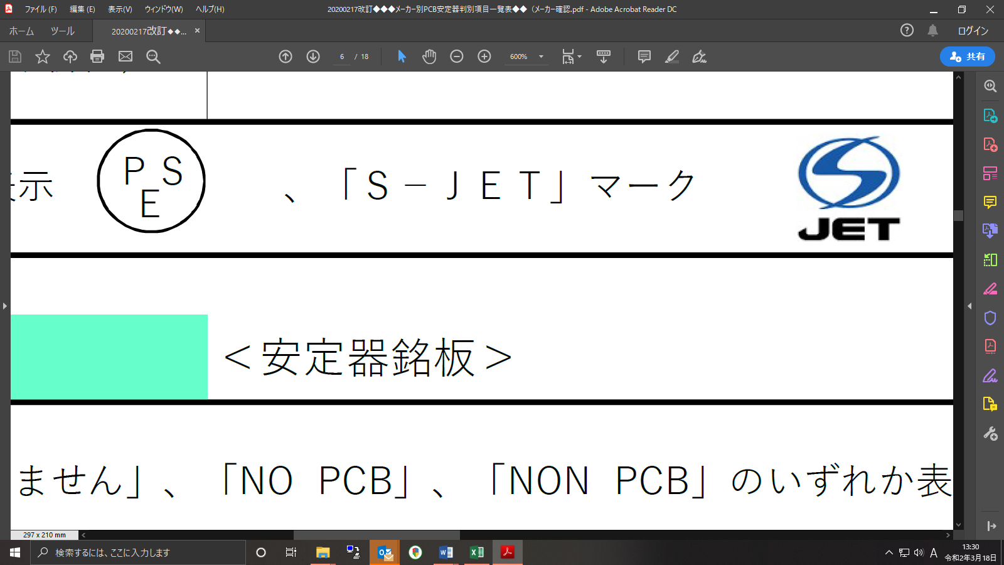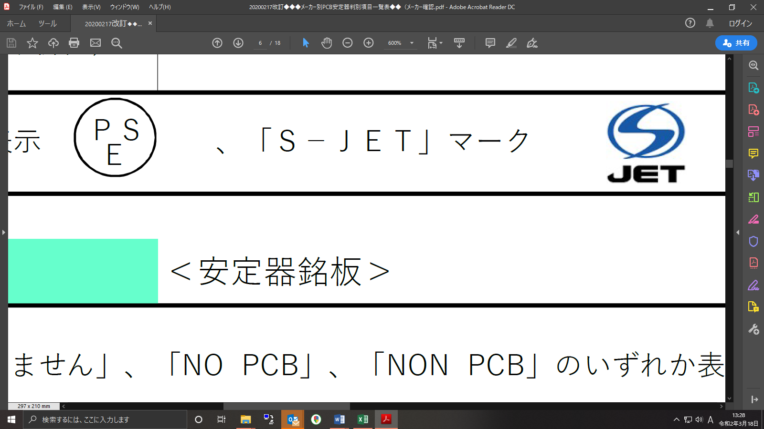**・Hfランプ**使用の照明器具

**・インバータ式、電子式、半導体式**

**・**周波数が**「50/60HZ」**と記載

・「**PSE**」又は「**SJET**」マーク表示

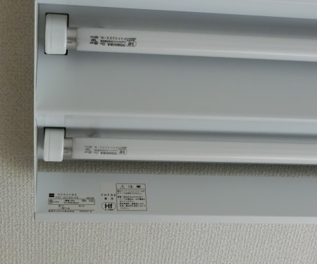

半導体式の表示

「PSE」マークの表示

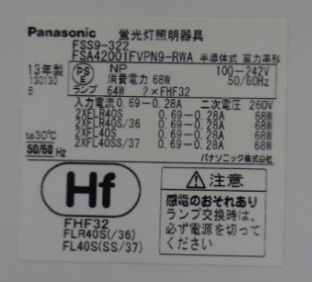

周波数の表示

力率の表示

Hfランプの表示

製造年の表示

いずれにも当てはまらない場合は（３）へ

（３）ＰＣＢ不使用製品一覧を確認する。

メーカーによっては、PCBが使用されていない器具の判別方法を公表しています。照明器具のラベルと以下の表を比較し、PCB使用安定器の有無を判別してください。

　　※この段階では、照明器具内の安定器を確認する必要はありません。

　　以下の表のいずれかに当てはまる場合、PCBは含まれません。

PCB不使用の蛍光灯器具一覧

|  |  |  |
| --- | --- | --- |
|  | 会社名 | PCB不使用器具の判別方法 |
| 1 | 岩崎電気(株) | ・グロースタータ式  ・内蔵安定器を示す形式に「GL」、「GH」を含む器具、及び「PF」から始まる形式の器具 |
| 2 | NECライティング(株)　【旧：新日本電気】 | ・社名が「日本電気（NEC）ホームエレクトロニクス」、「日本電気（NEC）シルバニア㈱」又は  「NECライティング㈱」、「㈱ホタルクス」の器具  ・型番末尾が「A、B、C又はD」（グロー低力率型）、及び「AE、BE、CE又はDE」（ラピッド省電力型）の器具 |
| 3 | オーデリック(株)　【旧：オーヤマ照明、大山電機工業】 | ・社名が「オーヤマ照明㈱」又は「オーデリック㈱」の器具  ・型番の最初が「F」の器具 |
| 4 | コイズミ照明(株) 【旧：小泉産業㈱】 | ・PCB使用器具の販売はなし |
| 5 | 星和電機(株) | ・メーカーHPをご覧ください |
| 6 | 大光電機(株)（DAIKO） | ・型番がDから始まるアルファベット3桁の  器具　　例）「DCL」「DBF」等 |
| 7 | 東芝ライテック(株)【旧：東京芝浦電気、和光電気、和光電材機器】 | ・社名が「東芝電材㈱」又は「東芝ライテック㈱」の器具  ・形名に「GL」又は「RL」が付いている器具  ・形名の数字表記部分が５桁の器具  　（例）FT-88001-GL16  ・避難口誘導灯、通路誘導灯 |
| 8 | 日立アプライアンス(株)  【旧：日立照明㈱、日立製作所、日立ライティング㈱】 | ・社名が「日立アプライアンス㈱」、「日立ライティング㈱」、「日立照明㈱」、「日立照明㈱と日立製作所の併記」「日立グローバルライフソリューションズ㈱」の器具  ・製造年が記載されていない器具  ・形式が「G」、「GZ」、「R」  ・内蔵安定器を示す形式が「F」、「LF」、「LH」、「LHC」、「LS」、「LSC」、「PVC」、「RF」、「RH」、「RHC」、「RHD」、「RS」、「RSC」、「RSD」、「RV」、「V」以外の器具 |
| 9 | パナソニック(株)【旧：松下電器産業、松下電工、ナショナル】 | ・社名が「パナソニック電工㈱」又は「パナソニック㈱」の器具  ・避難口誘導灯、通路誘導灯  ・照明器具品番の末尾に「GL」、「GM」、「EL」、「GPL」の表示がある |
| 10 | パナソニック(株)【旧：三洋電機】 | ・グロースタータ式  ・避難口誘導灯、通路誘導灯 |
| 11 | 三菱電機照明(株)【旧：三菱電機】 | ・社名が「三菱電機照明」の器具  ・器具型番末尾が「E」又は「EF」の器具 |
| 12 | 山田照明(株) | ・40W1灯用100V/0.5A以上、200V/0.25A以上、40W2灯用100V/1A以上、200V/0.5A以上の低力率器具 |

●詳細は、日本照明工業会のホームページや各メーカーのホームページを参照ください。

日本照明工業会：http://www.jlma.or.jp/kankyo/pcb/index.htm）

上記の表や、メーカーのホームページで

判別できない場合は（４）へ

（メーカー名）␣PCB

検索

（４）照明器具のカバーを外して、安定器のラベルを確認する。

照明器具のラベルによる判別が困難な場合には、照明器具カバー・反射板等を取り外し、安定器の銘板（めいばん）記載内容を確認します。メーカー・種類・力率・製造年月日等からPCB使用安定器の有無を判別してください。

　　まずは以下の作業を行い、安定器の銘板を確認してください。

③安定器の銘板を確認。

②カバーをはずす。

①蛍光管を取り外す。

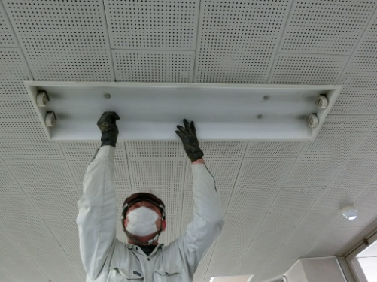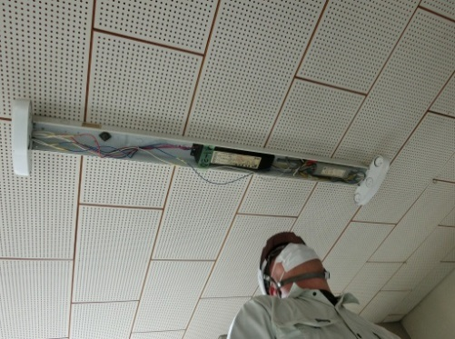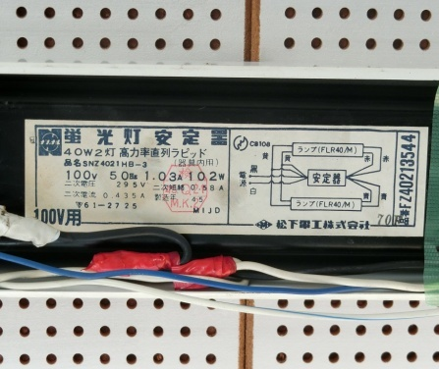

④銘板の情報をもとに、日本照明工業会ＨＰで確認するか、以下の「安定器メーカー問い合わせリスト」を参照に問い合わせてください。



安定器メーカー問い合わせリスト（日本照明工業会ホームページより作成）

